PROGRAMMA FORMATIVO IN PROGETTAZIONE COMUNITARIA

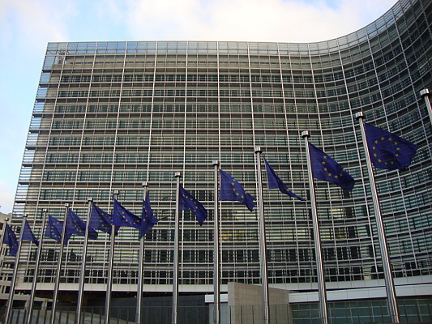

EUROPEAN COMMISSION 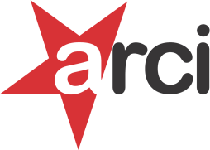^{SOLIDARIETA’}
DIRECTORATE – GENERAL REGIONAL AND URBAN POLICY

PROGETTO No2019CE16BAT195 EXPANDING HORIZONS – Support and information measures relating to the EU Cohesion policy

Capitolo 1°

Nozioni fondamentali dell’Unione Europea

- Le Istituzioni, gli organismi e le Agenzie dell’Unione Europea al servizio delle realtà locali
- Gli strumenti giuridici, le procedure legislative e le fonti di informazione
- Il sistema finanziario dell’Unione
- Il bilancio dell’Unione ed i criteri di ripartizione tra gli Stati Membri
- Le Direzioni Generali della Commissione Europea
- Come si costruisce il Bilancio dell’Unione, la differenza tra i finanziamenti diretti ed indiretti

L’Europa dei 27, il processo di allargamento, le ricadute sui singoli Stati , la Brexit, conseguenze negative per l’Europa

LE ISTITUZIONI COMUNITARIE

- Il Parlamento Europeo
- La Commissione Europea
- Il Comitato delle Regioni
- Il Comitato Economico e Sociale
- La Banca Europea di Investimento
- La Corte di Giustizia
- La politica dell’EURO
- I parametri di Maastricht

Capitolo 2°
I’approccio al progetto,come si individua e come si costruisce

- Che cos’è un progetto
- Le fasi del ciclo del progetto
- Analisi dei problemi
- Analisi degli attori e dei portatori di interesse
- L’identificazione degli obiettivi
- La selezione della strategia
- L’analisi delle ipotesi e dei rischi
- Gli indicatori
- Criteri di ammissibilità
- Criteri di esclusione
- Criteri di selezione

Capitolo 3°

Progettazione

- le modalità per reperire le informazioni sui vari programmi e fondi disponibili nei diversi settori di finanziamento e per l’utilizzo dei data-base utili alla costruzione di un progetto;
- Elaborazione e sviluppo dell’idea-progetto
- Redazione del progetto e compilazione guidata dei formulari (call facilitata – Europa per i cittadini)
- PARTENARIATO
- Strutturazione ed esposizione delle proposte di budget
- Cofinanziamento del progetto
- Gestione dei rapporti con l’ufficio competente

La rendicontazione

- La rendicontazione forfettaria semplice
- La rendicontazione di un progetto transnazionale
- La rendicontazione di un progetto di cooperazione
- Criteri di selezione dei giustificativi eleggibili a rendicontazione
- Le spese generali, gli imprevisti
- Le percentuali di ripartizione del budget
- I criteri di eleggibilità del cofinanziamento di cassa e di risorse

Capitolo 4°
Il progetto
- Individuazione di un progetto di facile scrittura
- Uso collegiale dei lavori di gruppo
- L’dea del progetto, il suo sviluppo, la ricerca del partenariato, il budget, l’attuazione, la sostenibilità, la ricaduta sui territori, la disseminazione
- La rendicontazione
- Individuazione del progetto da scrivere (sulla base delle difficoltà oggettive) tra i progetti sotto indicati:

Programmi UE 2014/2020

- Afis 2014-2020
- Cosme 2014-2020
- Diritti uguaglianza e cittadinanza 2014-2020
- Erasmus + 2014-2020
- Europa Creativa 2014-2020
- Europa per i cittadini 2014-2020
- Fondo Asilo e Migrazione 2014-2020
- Giustizia 2014-2020
- Horizon 2014-2020
- Meccanismo per collegare l'Europa 2014-2020 (MCE)
- Meccanismo Unionale di protezione civile
- Programma per l'ambiente e l'azione per il Clima (LIFE) 2014-2020
- Programma per l'Occupazione e l'Innovazione sociale. (EaSI) 2014-2020
- Programma salute per la crescita 2014-2020

Capitolo 5°

TEST DI VALUTAZIONE ED INDICE DI GRADIMENTO DEL CORSO

- Compilazione del formulario di un progetto semplice a finanziamento diretto, scelto tra i programmi menzionati ed individuati dai docenti e discenti sulla base del grado di apprendimento scaturito dal master nel suo complesso
- Compilazione del Budget
- Presentazione del progetto alla scadenza del bando comunitario presso la Commissione Europea
- In previsione una visita alle Istituzioni Comunitarie a Bruxelles: Comitato delle Regioni, Comitato Economico e Sociale, Parlamento Europeo, Commissione Europea

